|  |  |
| --- | --- |
| **Producto 3. Desarrollo de una aplicación para la implementación del videojuego de multijugador en tiempo real**  **Desarrollo full stack de soluciones web con JavaScript y servicios web** | |
|  | |
|  | JsDevs (ICX0_P9) **• Peris Mercé, Elena**  **• Piña Fonfría, Sergio**  **• Bucatariu, Elvis**  **• Luna Acosta, David** |

**Mockup de la aplicación**

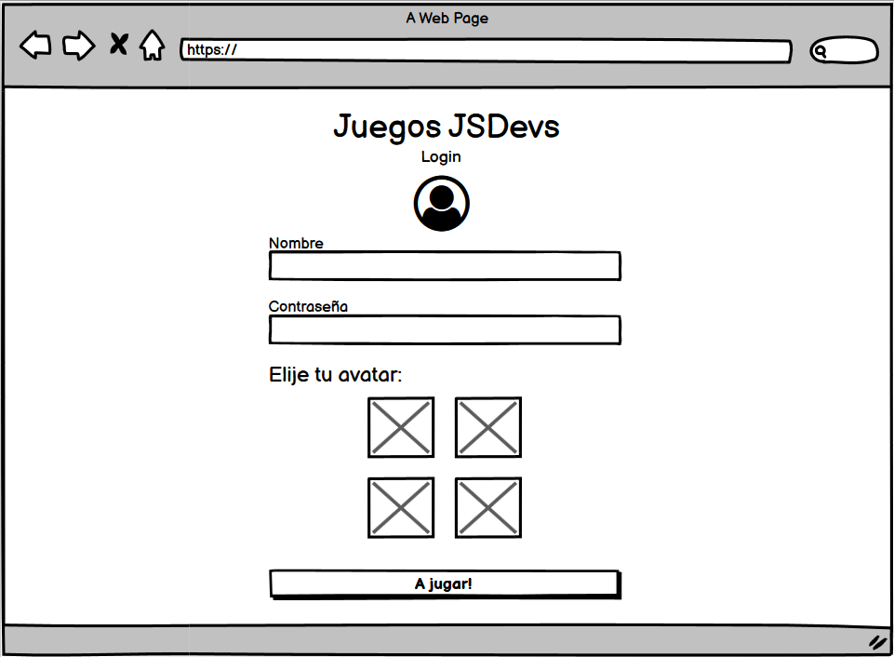

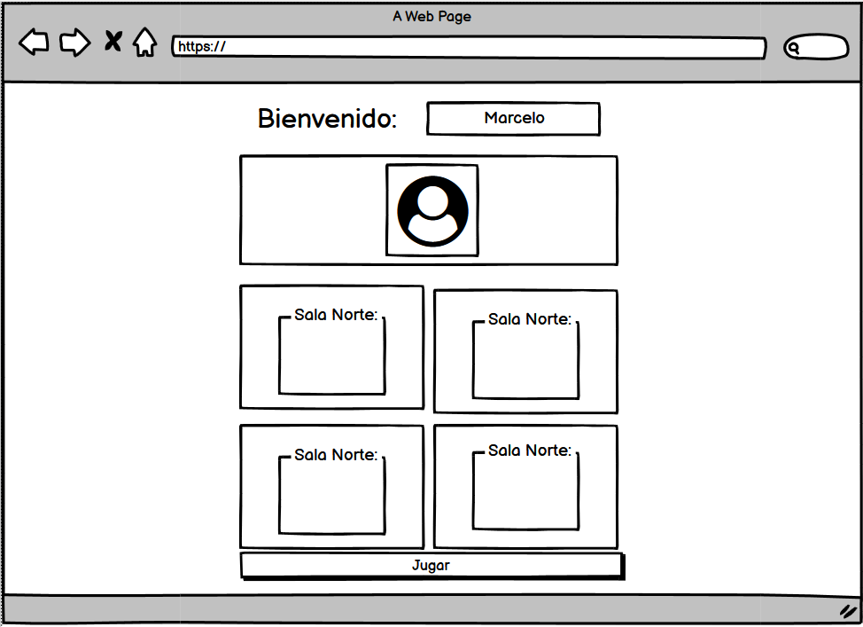

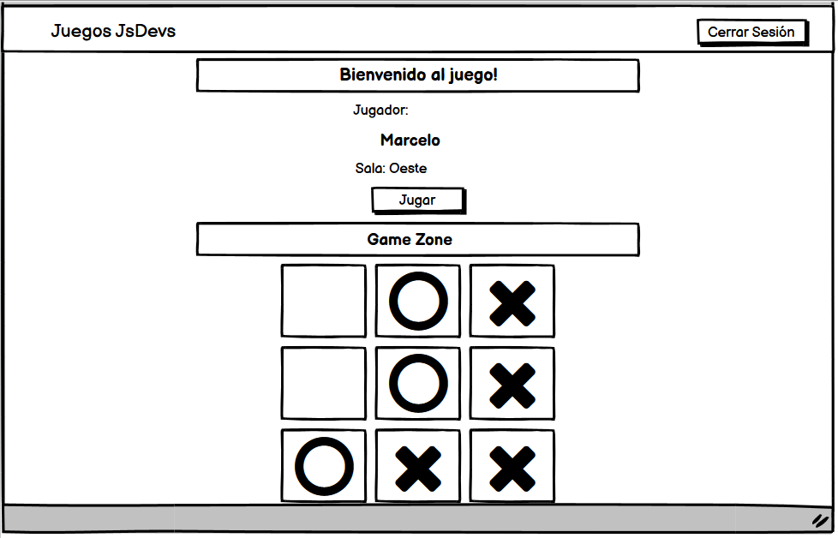

**Repositorio JsDev en Github**

https://github.com/elenapeme/P9_Producto_2.git